Měření proudu a napětí na vodičích

Pomůcky: zdroj stejnosměrného napětí, univerzální měřící přístroj, plynule měnitelný odpor (R_{max}105Ω, I_{max}2A), vodiče.

Teoretický úvod:

Úkoly:
a) měření proudu (plynule měnitelný odpor zapojen jako regulátor proudu -reostat)
- v zapojení podle obr. 1 naměřte 10 hodnot proudu pro 5 různých poloh jezdce reostatu. Pro jednu polohu jezdce měřte proud na dvou různých rozsazích. Měřte proud do nejvyšší hodnoty 2 A
- určete absolutní a relativní chyby měření
- naměřené a vypočítané hodnoty uveďte do tabulky. Jaký vliv má volba rozsahu přístroje na chyby měření?
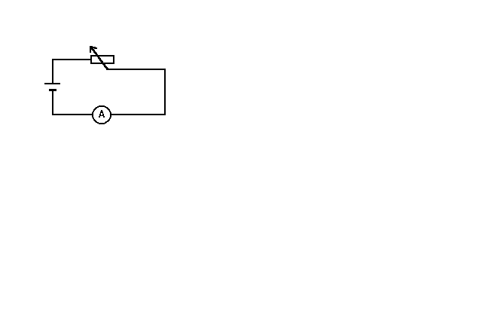
 | I (mA) | ρ (%) | δ (mA)
1
.
.
.
10
obr. 1

b) měření napětí (plynule měnitelný odpor zapojen jako dělič napětí - potenciometr)
- v zapojení podle obr. 2 naměřte 10 hodnot napětí pro 5 různých poloh jezdce potenciometru. Pro jednu polohu jezdce měřte napětí na dvou různých rozsazích
- určete absolutní a relativní chyby měření
- naměřené a vypočítané hodnoty uveďte do tabulky. Jaký vliv má volba rozsahu přístroje na chyby měření?
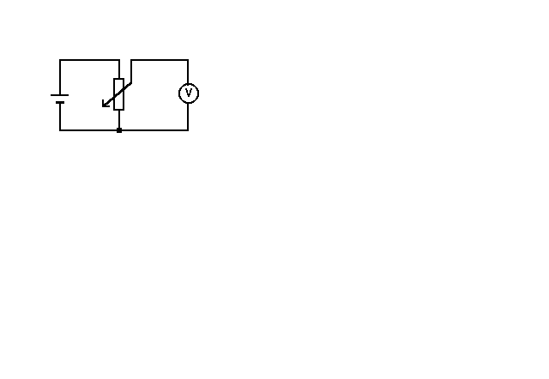
 | U (V) | ρ (%) | δ (V)
1
.
.
.
10
obr. 2

Závěr:

